Bệnh ho gà xuất hiện trở lại, lây lan nhanh hơn cúm

*Ho gà là bệnh lây truyền qua đường hô hấp. Bệnh có thể gây biến chứng nguy hiểm thậm chí tử vong nếu không được phát hiện sớm và điều trị kịp thời. Trẻ càng nhỏ thì bệnh càng nặng và càng nhiều biến chứng, đặc biệt là trẻ sơ sinh.*

**Gần 400 trẻ mắc bệnh ho gà trong gần 1 tháng**

Từ đầu tháng 7/2024 đến nay, Trung tâm Bệnh nhiệt đới, Bệnh viện Nhi T.Ư đã tiếp nhận gần 400 trẻ mắc bệnh ho gà đến khám và điều trị.

Trong đó, phần lớn các trường hợp mắc là trẻ em dưới 1 tuổi chưa tiêm phòng hoặc tiêm chưa đủ mũi vaccine phòng bệnh. Hiện tại Trung tâm đang điều trị cho gần 40 trẻ mắc bệnh ho gà, có 1 bệnh nhi nặng cần phải thở máy.

Trường hợp nhập viện mới đây nhất là bé gái (24 ngày tuổi, ở Lạng Sơn) nhập viện trong tình trạng ho nhiều cơn, trong cơn ho có tím mặt, trớ ra nhiều đờm trắng quánh dính.

Qua khai thác bệnh sử, gia đình cho biết, trước khi nhập viện 20 ngày, mẹ của bệnh nhi có triệu chứng ho, nhưng không đi khám và vẫn chăm sóc trẻ. Khoảng 1 tuần trước khi nhập viện, trẻ xuất hiện ho húng hắng, không sốt.

Sau đó, trẻ xuất hiện ho nhiều cơn rũ rượi, trong cơn ho có tím mặt và trớ ra nhiều đờm nên gia đình đưa trẻ đến Bệnh viện Nhi T.Ư khám và điều trị.

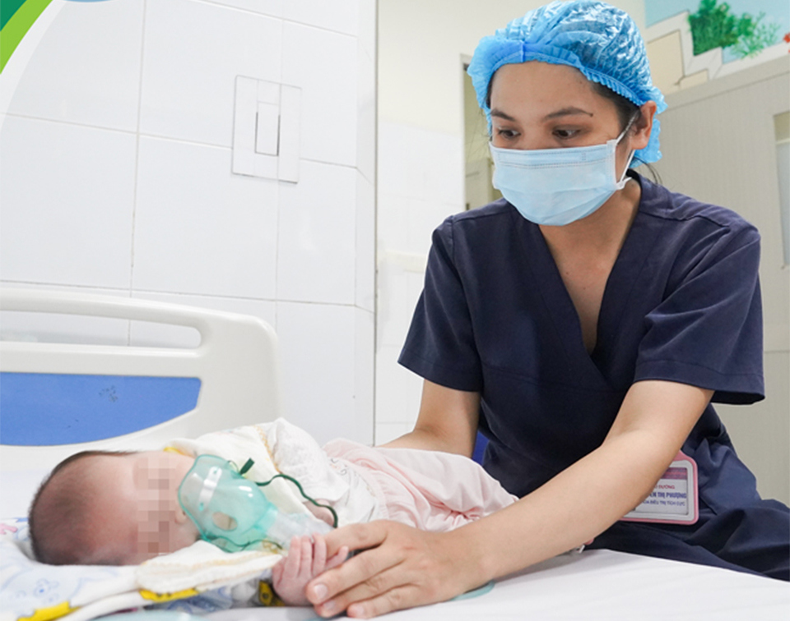

*Bệnh nhi mắc ho gà được chăm sóc và điều trị tại Trung tâm Bệnh nhiệt đới, Bệnh viện Nhi T.Ư*

Tại đây, trẻ được chẩn đoán mắc bệnh ho gà. Hiện sau 5 ngày điều trị, tình trạng trẻ đã cải thiện đáng kể, trẻ giảm ho, ăn ngủ được, dự kiến ra viện trong một vài ngày tới.

Tại Hà Nội, Trung tâm Kiểm soát bệnh tật (CDC) Hà Nội cho biết, từ đầu năm 2024 đến nay, toàn TP ghi nhận 200 ca mắc ho gà tại 29 quận, huyện, thị xã.

Theo đánh giá của CDC Hà Nội, các ca mắc ho gà ghi nhận từ đầu năm đến nay đều là ca bệnh tản phát, không phát sinh ổ dịch. Dự báo, trong thời gian tới sẽ tiếp tục xuất hiện rải rác ca bệnh, chủ yếu ở trẻ nhỏ chưa đến tuổi tiêm chủng vaccine hoặc chưa được tiêm đầy đủ.

TS Trần Thị Thu Hương – Trưởng khoa Khám và Điều trị ban ngày, Phó Giám đốc Trung tâm Bệnh nhiệt đới, Bệnh viện Nhi T.Ư cho biết, ho gà là bệnh nhiễm khuẩn cấp tính đường hô hấp, thường gặp ở trẻ nhỏ. Khởi đầu của bệnh có thể không sốt hoặc sốt nhẹ, có viêm long đường hô hấp trên, mệt mỏi, chán ăn và ho.

Cơn ho ngày càng nặng và trở thành cơn ho kịch phát trong 1-2 tuần, kéo dài 1-2 tháng hoặc lâu hơn. Bệnh có thể gây biến chứng nguy hiểm thậm chí tử vong nếu không được phát hiện sớm và điều trị kịp thời.

**Lưu ý triệu chứng mắc bệnh**

PGS.TS Phạm Quang Thái - Phó Trưởng khoa Kiểm soát bệnh truyền nhiễm, Viện Vệ sinh Dịch tễ T.Ư cho biết, có hơn 50% trẻ mắc bệnh nặng có nguồn lây từ mẹ và nhiễm bệnh trong giai đoạn khoảng trống miễn dịch ở 3 tháng đầu đời.

Theo các chuyên gia y tế, ho gà lây lan cao hơn cả cảm cúm, một người có thể lây cho 12-17 người. Trẻ em chưa được tiêm chủng vaccine ho gà đầy đủ là đối tượng có nguy cơ cao nhất bị nhiễm bệnh và thường biểu hiện bệnh lý nặng.

Ho gà có biểu hiện và triệu chứng dễ nhầm với các bệnh hô hấp khác, đặc biệt ở trẻ sơ sinh và trẻ nhỏ. Đối với trẻ ho do cảm lạnh, bởi nhiễm trùng đường hô hấp trên thường bắt đầu với các triệu chứng cảm lạnh, chảy mũi, ngạt mũi và ho.

Đáng lưu ý, ho gà nếu không được điều trị kịp thời có thể gây ra biến chứng viêm phổi. Đây là nguyên nhân tử vong thường gặp nhất. Ngoài ra, các biến chứng thường gặp khác là biến chứng thần kinh và một số cơ quan như: viêm phế quản, ngừng thở, sa trực tràng, thoát vị trực tràng, vỡ phế nang, tràn khí trung thất, tràn khí màng phổi và viêm não.

Do đó, các chuyên gia y tế lưu ý, cần phân biệt ho gà và ho thông thường để đưa trẻ đến bệnh viện kịp thời.

Khi nghi ngờ mắc bệnh ho gà hoặc có bất kỳ dấu hiệu nào của bệnh như: có nhiều cơn ho, trong cơn ho có đỏ hoặc tím mặt, thời gian mỗi cơn ho kéo dài; ăn kém, nôn trớ nhiều; ngủ ít; thở nhanh, khó thở, cần đưa trẻ đến bệnh viện để được khám, xác định căn nguyên và điều trị sớm. Trẻ điều trị càng sớm, càng nhanh khỏi bệnh và ít có nguy cơ bị biến chứng.

Để phòng bệnh ho gà, Bộ Y tế khuyến cáo, cha mẹ cần đưa trẻ đi tiêm chủng vaccine có thành phần ho gà đầy đủ, đúng lịch. Đồng thời, người dân cần thường xuyên rửa tay bằng xà phòng, che miệng, mũi khi ho hoặc hắt hơi; giữ vệ sinh thân thể, mũi, họng cho trẻ hàng ngày.

Khi thấy trẻ có dấu hiệu mắc ho gà hoặc nghi ngờ mắc bệnh, cần cho trẻ nghỉ học, cách ly và đưa trẻ đến cơ sở y tế để được khám và điều trị kịp thời, tránh biến chứng nặng.